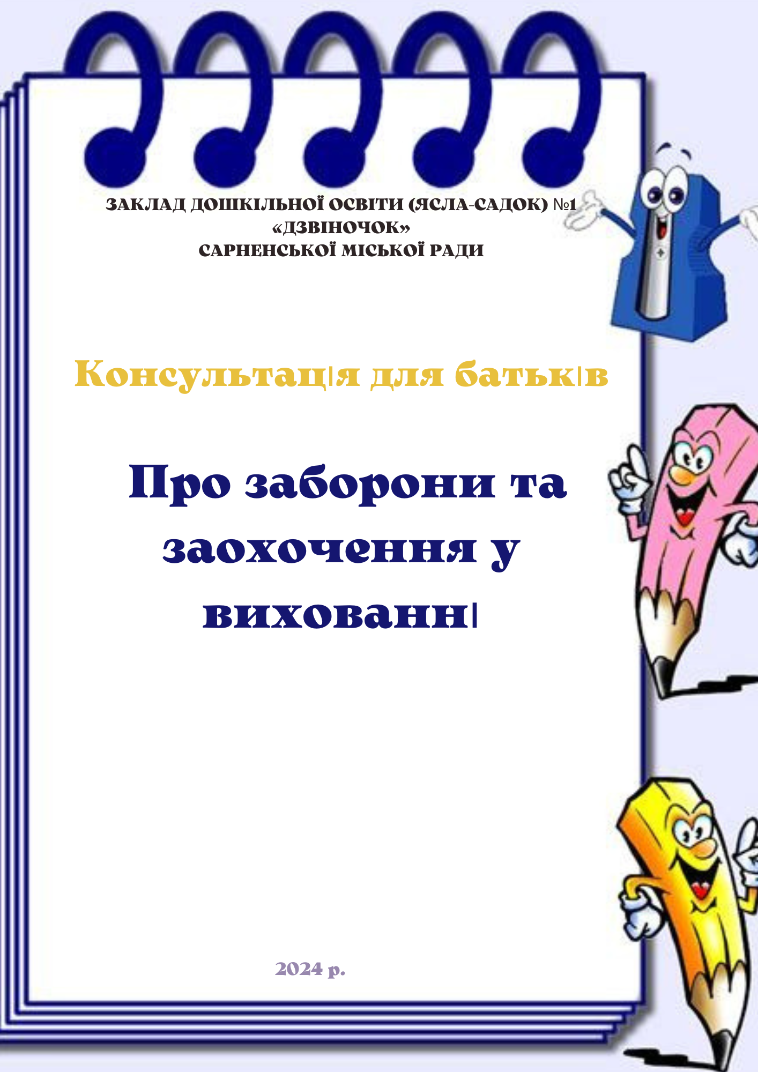

Покарання дітей — це завжди гаряча тема, яку не втомлюються обговорювати батьки на форумах і в соціальних мережах. Дехто вважає, що карати дітей неприпустимо, а дехто — що без покарань обійтися неможливо. Тож як навчити дитину дотримуватися правил, але й уникнути зайвих покарань?

Виховуючи дітей, батьки постійно стикаються з двома основними проблемами: як зупинити небажану поведінку дітей і як спонукати, примусити їх виконати те, що треба. Розв’язують ці проблеми зазвичай за допомогою заохочень та покарань. Це одвічні інструменти виховання дітей, протилежні за своїм характером і способами впливу. Який впливовіший? Чи можна обійтися лише одним із них? Чи можна досягти балансу між ними?

**Які засоби використовувати**

Мало хто з батьків, виховуючи дитину, тримається лише в позитивному форматі взаємин. Урешті-решт від політики схвалення та підтримки дорослі нерідко переходять до покарання і навпаки. У кожній родині є власні підходи до управління поведінкою дитини, проте майже всі батьки вдаються до певних засобів і способів покарання та заохочення.

**Слово**

У різних культурах існують мовні формули, які допомагають припинити небажану поведінку дітей: істерики, ниття, руйнівні дії, агресію щодо людей, природного чи предметного світу тощо. Водночас існує й універсальний набір, зрозумілий усім: «Стоп!», «Ні!», «Не можна!» — короткі слова, які потрібно промовляти різким беззаперечним тоном і не повторювати їх багаторазово.

**Слово**— це пріоритетний спосіб і засіб схвалення та покарання дитини. Проте часто батьки скаржаться, що дитина не реагує на слова. Причиною цього можуть бути помилки дорослих.

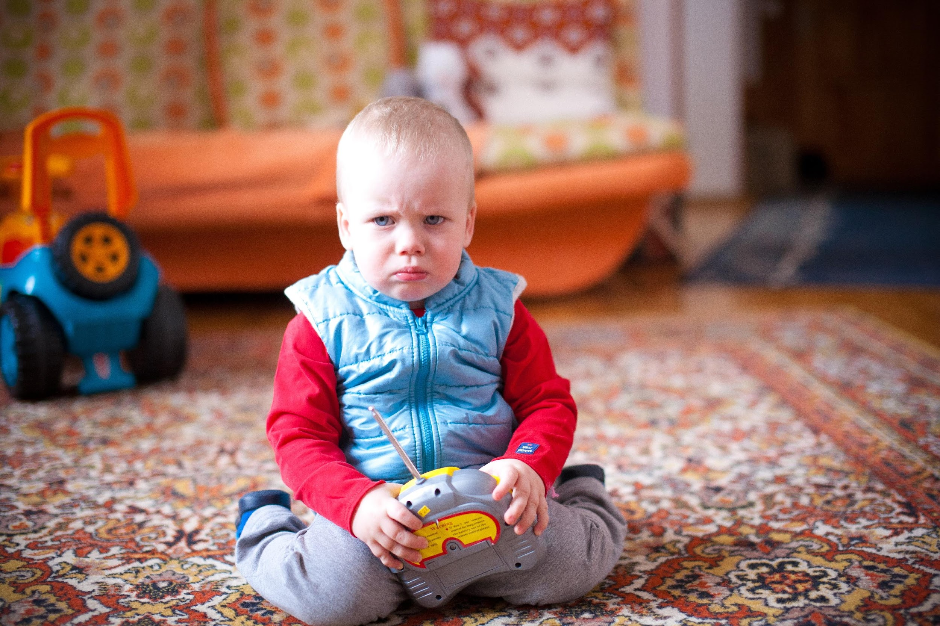Діти не сприймають заборонні слова, якщо дорослі супроводжують їх невідповідними діями — усмішкою, заграванням тощо. Емоційне забарвлення слів має переконати дитину, що ви не жартуєте. Багатослівний потік, яким батьки намагаються зупинити дитину, теж малодієвий. Ваша тирада: «Ну, що я тобі кажу вже вчетверте?! Скільки разів можна повторювати? Гарні хлопчики так не чинять. Ти ж розумієш, що…» — зазвичай влетить в одне вухо дитини та миттєво вилетить із другого.

Дехто з батьків використовує практику покарання мовчанням протягом кількох годин і навіть днів. У такий спосіб вони демонструють незадоволення поведінкою дитини та повне ігнорування її присутності. Зауважимо на неприпустимості такого способу впливу на дитину. Адже дошкільники постійно потребують словесної підтримки з боку дорослого. Тому навчайте дитину на власному прикладі вести діалог і домовлятися.

Використовуйте слово не лише для покарань і заборон, а й щоб заохотити дитину до подальших дій. Водночас намагайтесь уникати загальних оцінних суджень: «Дуже гарно», «Який молодець!», «Красунчик» тощо. Ліпше у схвальному вислові фіксуйте результат дії дитини: «У тебе вийшло!», «Ти побудував високу вежу», «Рівно проїхав по доріжці», «Сам одягнувся, і так швидко» тощо. Щоб заохотити дитину до подальшої діяльності, відзначайте, які зусилля призвели до позитивного результату: «Не поспішав — і побудував найвищу вежу», «Прицілився і влучив у кошик». Тож оцінюйте дії, ситуацію, а не саму дитину.

Дошкільники, які звикли до постійної оцінки, не здатні оцінити себе. Тому закликайте дитину висловлювати власні судження: «Ти сам задоволений результатом?», «Як ти вважаєш, ти виконав задумане?» тощо.

**Фізичний вплив**

Деякі батьки під покаранням мають на увазі фізичний вплив: ляпаси, смикання, побиття різними предметами тощо. Найстрашнішим є осмислене з боку дорослого, спокійне, навіть емоційно невиразне, націлене покарання. Його можна назвати садистським проявом до беззахисної дитини, яка не може дати відсіч.

C:\Users\Comp100\AppData\Local\Microsoft\Windows\INetCache\Content.Word\62d823aa4c6a56336.pngФізичні покарання принизливе для особистості й тому неприпустиме. Діти, яких карають бійкою, стають нечутливими до словесної критики. Також фізичні покарання можуть зруйнувати майбутню особистість, закласти підвалини для злочинних проявів у майбутньому.

Якщо трапилося, що хтось із батьків «вийшов із себе» і припустився емоційного зриву та застосував до дитини фізичне покарання, не залишайте такий випадок поза увагою. Заспокойтеся та обов’язково поясніть дитині ненормальність, виключність такого вчинку. Відтак обговоріть, які дії дитини спричинили таку реакцію, зауважте, що вам неприємно так вчиняти.

**Підкуп**

Щоб добитися від дитини бажаної поведінки, батьки часто використовують підкуп. Проте такий спосіб заохочення та покарання дає тимчасовий ефект. Існує ризик, що батьки швидко стануть заручниками ситуації, коли будь-яке прохання/звернення потребуватиме «платні». Тому радимо не будувати стосунки з дітьми у форматі «Ти — мені, а я — тобі». Підкуп — це підступний спосіб взаємодії з дитиною. Адже, щоб домогтися від дитини бажаного, рівень встановленої «плати» за дотримання/виконання/підкорення потрібно буде постійно підвищувати.

**Як діють заборони**

Щоб засоби заохочення та покарання мали позитивний вплив і не травмували дитину, вони мають бути гнучкими. Тобто перш ніж покарати дитину, зіставте міру проступку з її віком, особливостями та умовами зростання.

**Ранній вік**

У ранньому віці покарання неприпустиме взагалі. Адже через свій обмежений життєвий досвід дитина ще не може осмислити межі дозволеного та передбачити наслідки своїх дій. Нерозвинена вольова сфера не дає змоги малюку контролювати власні емоції та дії. Тому за всі негаразди, що трапляються за участю малюка, відповідальність несуть лише дорослі.

C:\Users\Comp100\AppData\Local\Microsoft\Windows\INetCache\Content.Word\62d823a93f57d2831.pngЩоб зупинити, попередити небажані дії малюка перших трьох років життя, переорієнтовуйте його поведінку. Діти цього віку легко переключаються на новий предмет інтересу.

Із третього року життя починайте вводити заборонні слова, промовляючи їх коротко й різко, коли ви намагаєтеся зупинити небажану поведінку. Щоб дитина міцно засвоїла правило й адекватно реагувала на заборонні слова, дотримуйтеся прийнятого рішення. Якщо вже заборонили щось, то не відступайте. Поясніть, чому не можна, та приберіть з очей дитини заборонений предмет. Забороняючи щось, намагайтеся запропонувати кілька варіантів дозволеного.

**Дошкільний вік**

Під час взаємодії з молодшими дошкільниками дійте на випередження. Для цього використовуйте випереджальну позитивну оцінку — похваліть дитину за дії, які вона ще не здійснила, наприклад: «Я бачу, як ти засмутився, але дякую тобі, що ти не вередуєш». Так ви вмотивуєте дитину діяти адекватно.

Намагайтеся хоча б частково замінити заборони та покарання за порушення меж дозволеного на пропозиції того, що робити треба та бажано.

C:\Users\Comp100\AppData\Local\Microsoft\Windows\INetCache\Content.Word\62d823a93f57d2831.pngЗамість «Не відволікайся» кажіть: «Подивися сюди уважно»; замість «Не бігайте» — «Давайте рухатися тихенько, як мишки».

Пам’ятайте, що трирічний малюк ще не може миттєво зупинитися у своїх діях. Тому не повторюйте багаторазово вказівку зупинитися, підійти чи припинити гру. Зачекайте та дайте малюку трохи часу, щоб завершити дію

Вираз «не можна» для дітей цього віку має бути міцним і вагомим. Заборон не має бути багато, достатньо чотирьох основних (схема). Часті заборони й надмірні обмеження свободи дитини спричинять не лише агресію, а й бажання ігнорувати й порушувати їх. 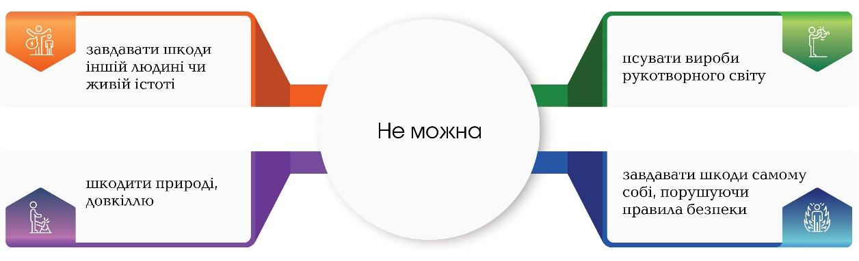

На п’ятому році життя недостатньо просто заборонити. Потрібно пояснити дитині причину заборони та обговорити наслідки її порушення.

Випереджаючи небажану поведінку п’ятирічок, запропонуйте їм поспостерігати за діями інших дітей та проаналізуйте ситуацію, наприклад: «Подивися, як неприємно, коли хтось вередує та голосно кричить». Відтак поясніть дитині ваше ставлення до таких дій. У такий спосіб силою власного авторитету ви сформуєте в дитини уявлення про бажану поведінку.

У разі грубого порушення дитиною меж дозволеного як покарання можна обмежити її у свободі дій. Важливо, щоб дитина усвідомлювала, що призвело до покарання та спричинило обмеження.

C:\Users\Comp100\AppData\Local\Microsoft\Windows\INetCache\Content.Word\62d823a93f57d2831.pngЯк покарання запропонуйте дитині посидіти на стільчику, щоб заспокоїтися, або пропустити один тур гри. Проте час покарання у хвилинах не має перевищувати вік дитини.

Діти старшого дошкільного віку не лише достатньо засвоїли основні соціальні правила, а й розуміють і можуть пояснити, чому важливо їх дотримуватися та якими можуть бути наслідки порушення. Тому, встановлюючи правила для старших дошкільників, домовтеся про те, яким буде покарання, якщо дитина порушить це правило.

C:\Users\Comp100\AppData\Local\Microsoft\Windows\INetCache\Content.Word\62d823aa4c6a56336.pngЯкщо провина трапилася, не поспішайте оголошувати «вердикт». Натомість попросіть дитину оцінити власні дії, усвідомити свою провину. Викажіть їй своє переживання, пов’язане з порушенням дитиною встановленого вами спільно правила. Домовтеся про те, у який спосіб надалі можна уникнути порушень. Намагайтеся попри все виказувати повагу до дитини як особистості.

Іноді дорослим здається, що дитина нібито випрошує покарання. Але скоріш за все вона просто хоче уваги, душевного тепла чи активного слухання. Дійсно, таке спілкування потребує емоційної віддачі, а батьки часто не хочуть цього або не готові до такого рівня взаємин. Їм легше крикнути, покарати або ввімкнути мультики й відсторонитися від дитини. За таких умов батьківська лінь може обернутися порушенням незасвоєних соціальних правил і норм.

Щоб спонукати дитину до бажаної поведінки, висловлюйте власні побажання та вислуховуйте побажання дитини. Також обговорюйте як позитивні, так і негативні приклади поведінки дитини та інших дітей; аналізуйте поведінку персонажів мультфільмів і книжок тощо.

Кожна дитина від народження потребує свободи. Спочатку вона потрібна для фізичного розвитку, відтак — для того, щоб пізнавати світ, будувати взаємини, формувати свій життєвий досвід. Мистецтво батьківського виховання виявляється в тому, щоб, не порушуючи особистих меж дитини, спрямувати її в бажане русло. А вибір шляху залежить від рівня культури й душевності батьків. Навчіться не забороняти небажане, а заохочувати діяти в межах дозволеного. Намагайтеся встановити баланс між методами заохочення і покарання.